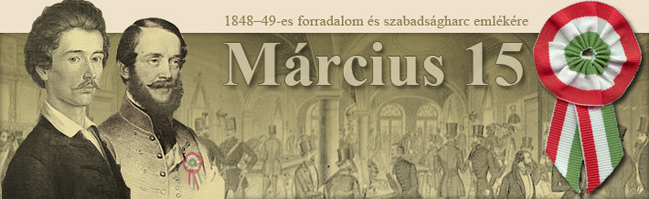

EMLÉKEZZÜNK EGYÜTT!

MEGHÍVÓ
2023. MÁRCIUS 15-ÉN 10.00 ÓRAKOR
A KOSSUTH SZOBORNÁL TARTANDÓ ÜNNEPI MEGEMLÉKEZÉSRE.
ÜNNEPI BESZÉDET MOND:
SALAMON ERZSÉBET ÁGNES KÉPVISELŐ
AZ ÜNNEPI MŰSORBAN FELLÉPNEK:
A CSICSERGŐ ÓVODA GYERMEKEI
BALATONKERESZTÚRI FESTETICS KRISTÓF ÁLTALÁNOS ISKOLA 4. OSZTÁLYOS BALATONBERÉNYI TANULÓI
VERSET MOND: JÓNÁS ANGELIKA
A BALATONBERÉNY NYUGDÍJAS EGYESÜLET DALKÖRE
KOSZORÚZÁS A KOSSUTH SZOBORNÁL

MINDEN ÉRDEKLŐDŐT SZERETETTEL VÁRUNK!
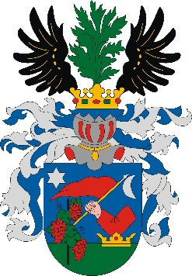
BALATONBERÉNY KÖZSÉG ÖNKORMÁNYZATA

